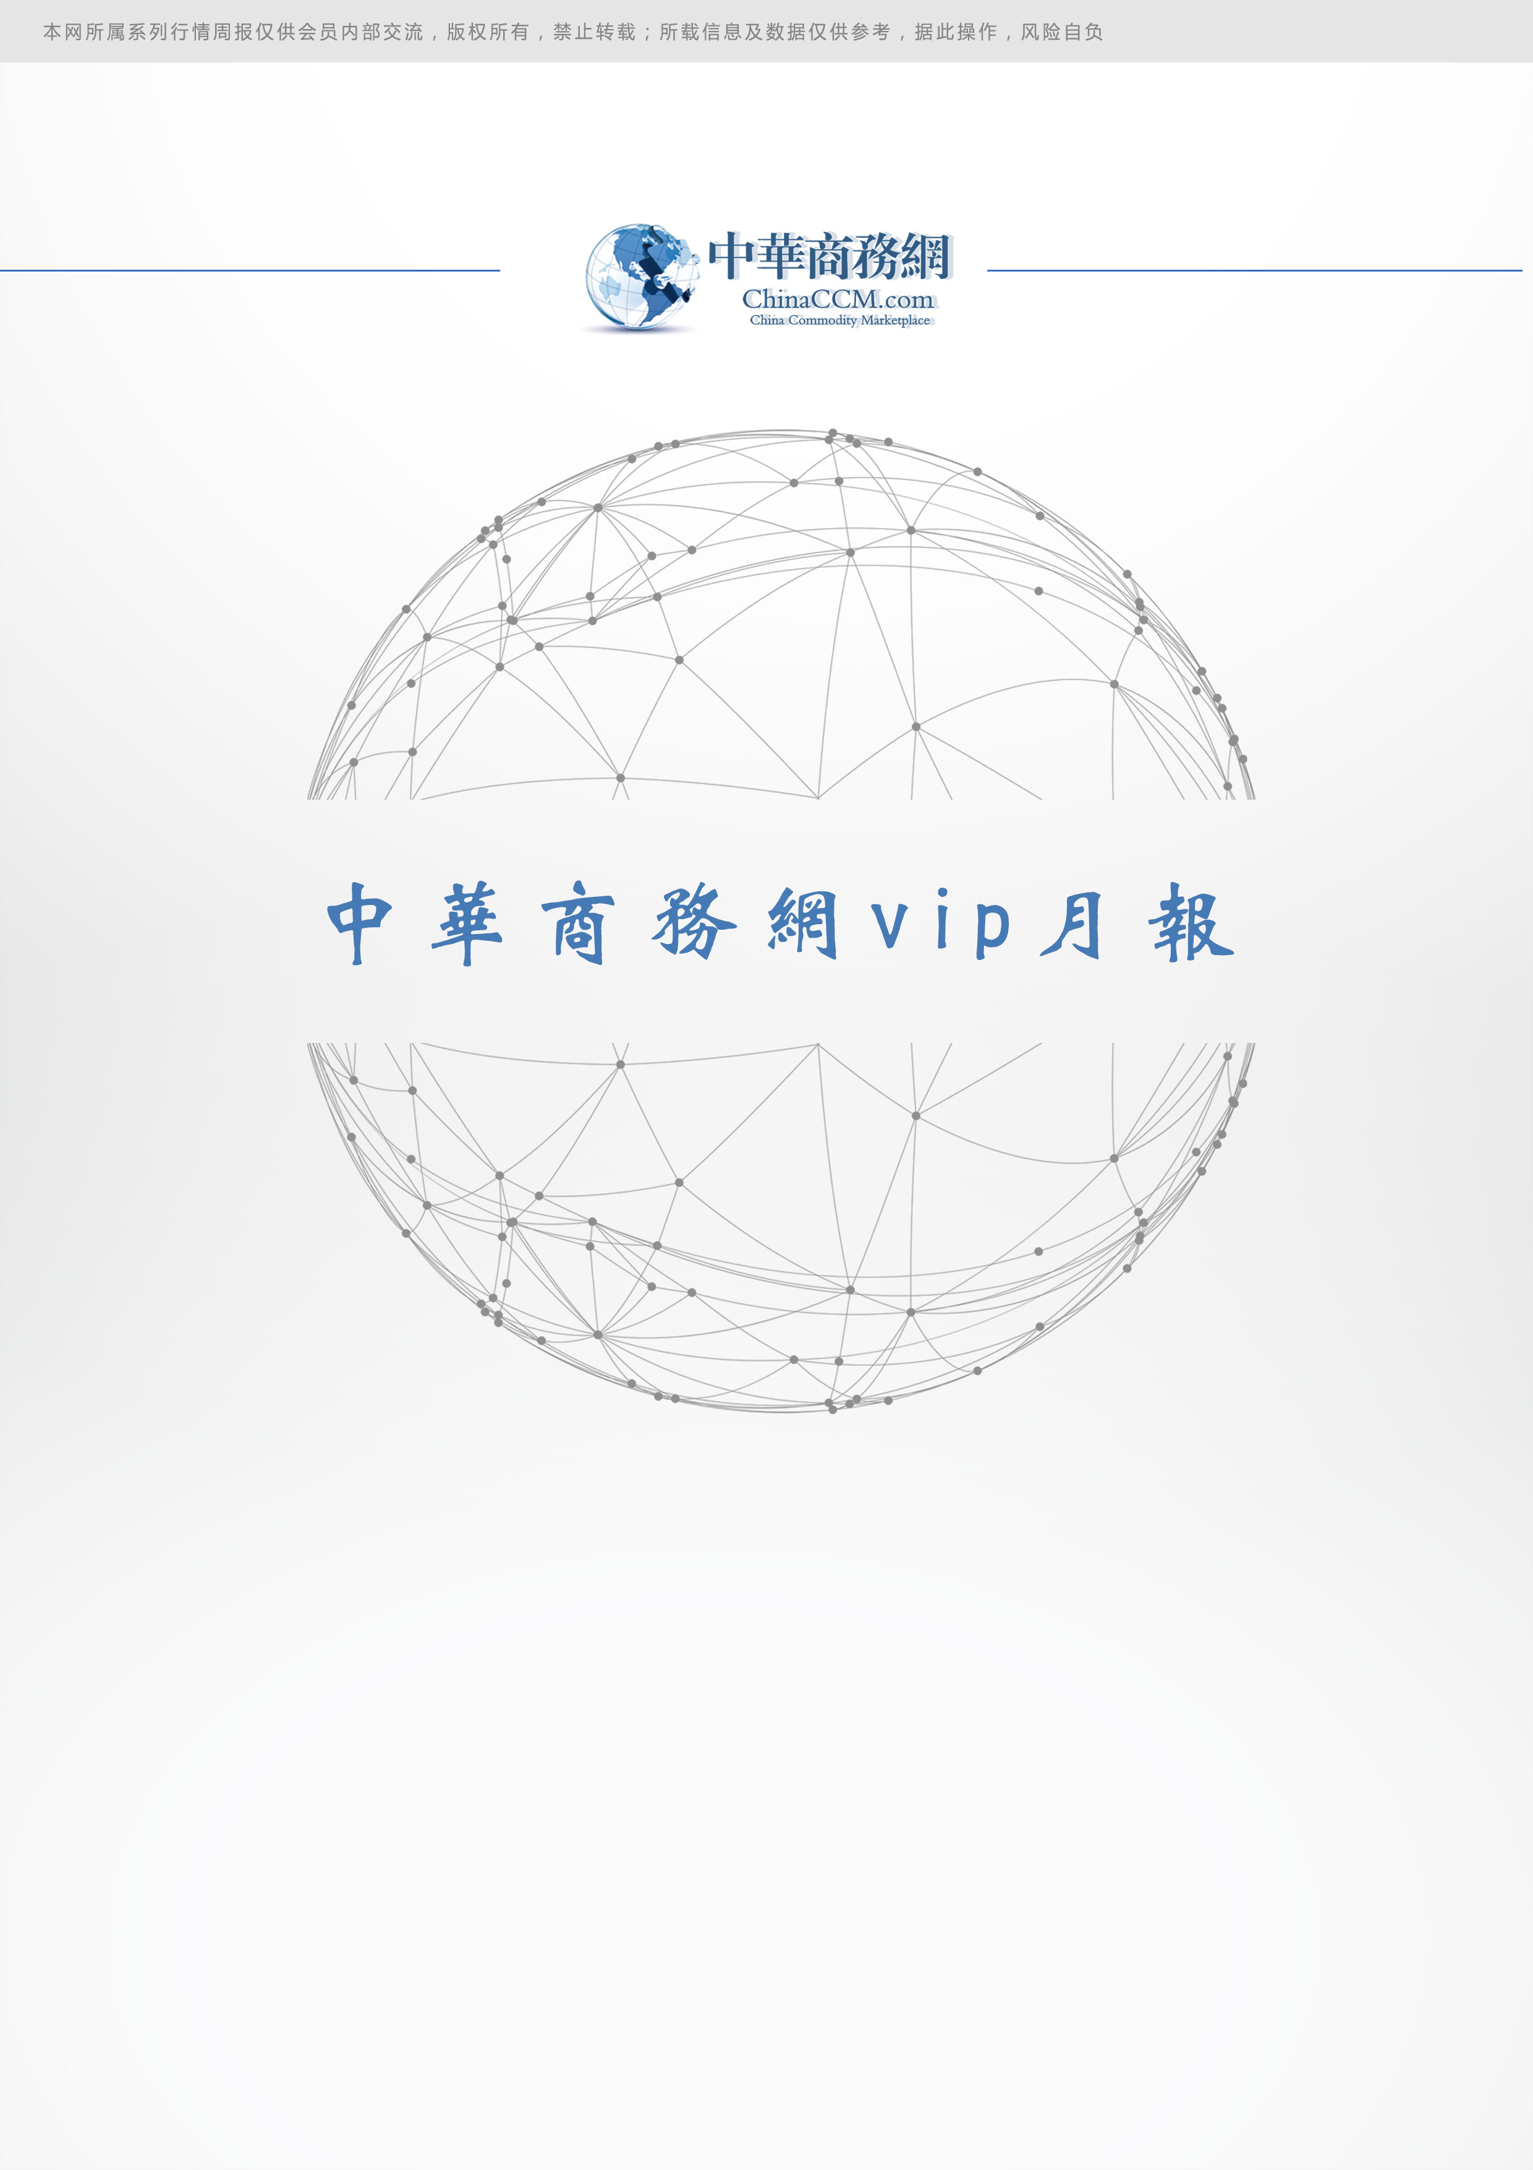
责任编辑：牛军梅
电 话：86-010-58303547
传 真：86-010-58303388
编辑邮箱：yly@chinaccm.com
地址：北京市朝阳区高碑店盛世龙源12号楼（邮编：100022）

2016.06.23

责任编辑：刘燕
电 话：86-010-59306392
传 真：86-010-59306392
编辑邮箱：liuyan@chinaccm.com
地址：北京市朝阳区高碑店新村东区B8-1（邮编：100022）

磷矿石

2017年08月

目 录
(内部使用 仅供参考)
一、 国内磷矿石市场 1
1.1 主产区主流品位磷矿石月均车板价格 1
1.2 2017年8月份磷矿石行情综述及后市预测 1
二、国际磷矿石市场 1
2.1 2017年7月份磷矿石进出口数据统计 1
2.2. 国际磷矿石到岸月度价格 3
三、2017年7月国内磷矿粉进出口数据统计 3

国内磷矿石市场

1.1 主产区主流品位磷矿石月均车板价格
省市 | 产品 | 含量 | 备注 | 2017年8月 | 2017年7月
湖北宜昌 | 磷矿石 | 30% | 船板含税价 | 400 | 390
贵州开阳 | 磷矿石 | 30% | 车板价 | 320 | 320
四川绵竹 | 磷矿石 | 28% | 坑口价 | 370 | 370
云南 | 磷矿石 | 29.5% | 坑口价 | 350 | 350

1.2 2017年8月份磷矿石行情综述及后市预测
市场综述：
中商网讯
一、国内磷矿石市场综述
8月份，磷矿石市场总体出货平稳。下游因秋肥市场到来，企业对磷矿石需求增加。厂家暂无存压力，多执行前期及老客户订单，出货顺畅，价格方面维持前期水平，暂无调整。
8月份磷矿石主产区价格：福泉市磷矿28-30%品位坑口价（含税）230元/吨；瓮安地区28%品位磷矿石马场坪火车站货场价（含税）275元/吨，30%品位磷矿石马场坪火车站货场价（含税）305元/吨；贵阳地区30%品位磷矿石码头价350元/吨(指重庆猫儿沱码头）。湖北地区29%品位磷矿石船板价370元/吨，30%品位船板价400元/吨。四川地区27%品位磷矿石马边县城交货价（含税）210元/吨，28%品位磷矿石马边县城交货价（含税)230元/吨。云南地区25%品位坑口价（不含税）390元/吨左右，28%品位坑口价（不含税）430元/吨左右。
二、后市预测
当前磷矿石市场出货顺畅，企业库存不高。下游磷肥企业因秋肥市场即将到来，市场需求尚可。黄磷市场高位盘整，下游市场对磷矿需求支撑明显。但因越南防卫进口税的实施，化肥企业承压，磷矿石市场将再迎来利空，但短期内市场仍会以稳价走量为主。

二、国际磷矿石市场

2.1 2017年7月份磷矿石进出口数据统计

产品名称： | 未碾磨磷灰石 | 产品代码： | 25101010
产销国 | 进口数量 | 进口美元 | 出口数量 | 出口美元
菲律宾 | 0 | 0 | 499350 | 95762
韩国 | 0 | 0 | 24375000 | 2169375
南非 | 1208 | 113 | 0 | 0
日本 | 0 | 0 | 8400000 | 840000
2017年7月 | 1208 | 113 | 33274350 | 3105137
贸易国 | 进口数量 | 进口美元 | 出口数量 | 出口美元
菲律宾 | 0 | 0 | 499350 | 95762
韩国 | 0 | 0 | 24375000 | 2169375
南非 | 1208 | 113 | 0 | 0
日本 | 0 | 0 | 8400000 | 840000
2017年7月 | 1208 | 113 | 33274350 | 3105137
收发货地 | 进口数量 | 进口美元 | 出口数量 | 出口美元
广东省 | 1208 | 113 | 0 | 0
贵州省 | 0 | 0 | 33274350 | 3105137
2017年7月 | 1208 | 113 | 33274350 | 3105137
海关关区 | 进口数量 | 进口美元 | 出口数量 | 出口美元
广州海关 | 1208 | 113 | 0 | 0
南京海关 | 0 | 0 | 24375000 | 2169375
南宁海关 | 0 | 0 | 8899350 | 935762
2017年7月 | 1208 | 113 | 33274350 | 3105137
贸易方式 | 进口数量 | 进口美元 | 出口数量 | 出口美元
一般贸易 | 1208 | 113 | 33274350 | 3105137
2017年7月 | 1208 | 113 | 33274350 | 3105137
运输方式 | 进口数量 | 进口美元 | 出口数量 | 出口美元
航空运输 | 1208 | 113 | 0 | 0
江海运输 | 0 | 0 | 33274350 | 3105137
2017年7月 | 1208 | 113 | 33274350 | 3105137
月份 | 进口数量 | 进口美元 | 出口数量 | 出口美元
2 | 0 | 0 | 16899800 | 1689980
3 | 0 | 0 | 87072650 | 8347617
4 | 0 | 0 | 35110900 | 3288078
5 | 0 | 0 | 49405580 | 4570252
6 | 0 | 0 | 84337500 | 7333365
7 | 1208 | 113 | 33274350 | 3105137
2017 | 1208 | 113 | 306100780 | 28334429

2.2. 国际磷矿石到岸月度价格
产品 | 区域 | 价格(美元/吨)
产品 | 区域 | 8月3日 |  | 8月10日 |  | 8月17日 |  | 8月24日
磷矿石 | FOB约旦（68-70%） | 84-90（2017二季度） | 84-90（2017一季度） | 84-90（2017二季度） | 84-90（2017一季度） | 84-90（2017二季度） | 84-90（2017一季度） | 84-90（2017二季度） | 84-90（2017一季度）
磷矿石 | CFR印度(68-70%） | 104（2017一季度） | 90-102（2016四季度） | 94-105（2017二季度） | 104（2017一季度） | 94-105（2017二季度） | 104（2017一季度） | 94-105（2017二季度） | 104（2017一季度）
磷矿石 | CFR印度70-72% | 104-108（2017一季度） | 95-110（2016四季度） | 96-106（2017一季度） | 104-108（2017一季度） | 96-106（2017一季度） | 104-108（2017一季度） | 96-106（2017一季度） | 104-108（2017一季度）
磷矿石 | FOB北非69% | 80-85（2017二季度） | 80-90（2017一季度） | 80-85（2017二季度） | 80-90（2017一季度） | 80-85（2017二季度） | 80-90（2017一季度） | 80-85（2017二季度） | 80-90（2017一季度）

三、2017年7月国内磷矿粉进出口数据统计

产品名称： | 已碾磨磷灰石 | 产品代码： | 25102010
产销国 | 进口数量 | 进口美元 | 出口数量 | 出口美元
法国 | 60 | 28976 | 0 | 0
2017年7月 | 60 | 28976 | 0 | 0
贸易国 | 进口数量 | 进口美元 | 出口数量 | 出口美元
法国 | 60 | 28976 | 0 | 0
2017年7月 | 60 | 28976 | 0 | 0
收发货地 | 进口数量 | 进口美元 | 出口数量 | 出口美元
北京市 | 60 | 28976 | 0 | 0
2017年7月 | 60 | 28976 | 0 | 0
海关关区 | 进口数量 | 进口美元 | 出口数量 | 出口美元
北京海关 | 60 | 28976 | 0 | 0
2017年7月 | 60 | 28976 | 0 | 0
贸易方式 | 进口数量 | 进口美元 | 出口数量 | 出口美元
一般贸易 | 60 | 28976 | 0 | 0
2017年7月 | 60 | 28976 | 0 | 0
运输方式 | 进口数量 | 进口美元 | 出口数量 | 出口美元
航空运输 | 60 | 28976 | 0 | 0
2017年7月 | 60 | 28976 | 0 | 0
月份 | 进口数量 | 进口美元 | 出口数量 | 出口美元
2 | 341 | 1328 | 0 | 0
3 | 500 | 5500 | 0 | 0
4 | 1 | 82 | 0 | 0
5 | 61062635 | 4783829 | 0 | 0
6 | 61327460 | 4799319 | 0 | 0
7 | 60 | 28976 | 0 | 0
2017 | 122390997 | 9619034 | 0 | 0

更多精彩信息尽在中华商务网磷化工频道

